# HONOR Connect APP H5开发指南

为了方便在开发过程中及时与设备联调，Debug App 内提供了 H5 本地调试配置选项，代码上传到开发者平台前，可以直接在本地运行代码与设备实时联调。

## 一 安装Debug App 调试版

## 二 H5 与 App 交互

JSAPI接口文档：<https://developer.hihonor.com/cn/doc/guides/100903>

**JSBridge 概览**

说明：handler 是app注入webview的方法，H5下发指令时调用handler 并传入operationName及其他参数。接口参数请参考JSBridge文档。

**H5下发指令大致流程（WLAN设备，蓝牙设备见具体章节）**

说明：

1. App下发指令，仅表示指令已下发，并不代表设备端收到与执行指令
2. Handler方法传入的callbackName只是全局的回调函数名称，类型字符串。
3. 所有回调函数的方案与deviceEventCallback 类似。
4. deviceEventCallback 函数需要开发给 window.deviceEventCallback 赋值函数。当触发对应事件时，app 会通过调用方法来通知H5。

## 三 添加设备

自发现：

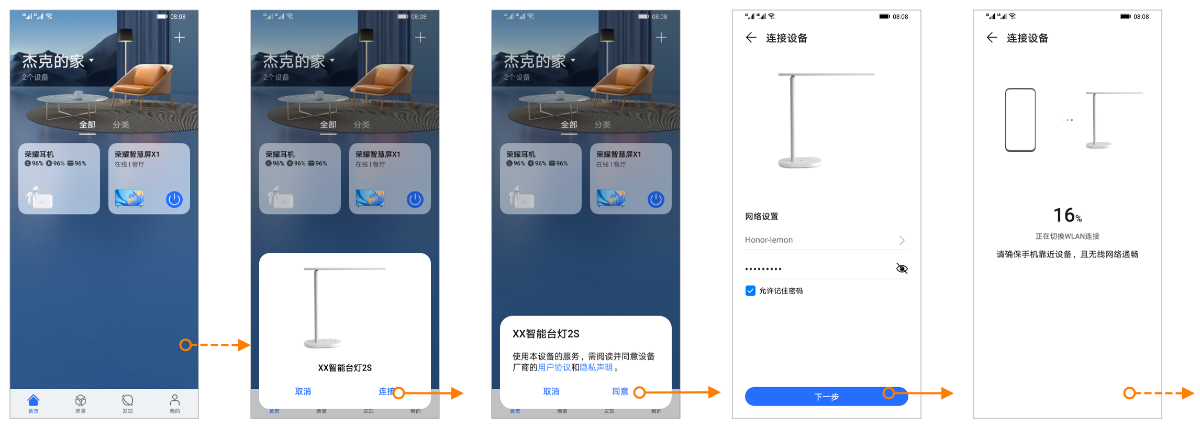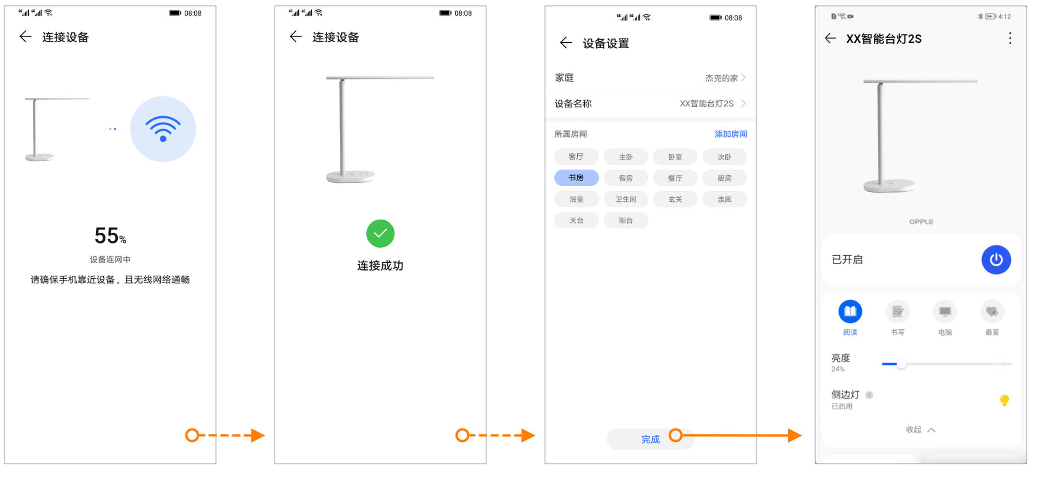

手动添加：

图形用户界面

## 四 搭建本地设备控制测试页面环境

1. 获取电脑本地IP地址。指令：ipconfig。

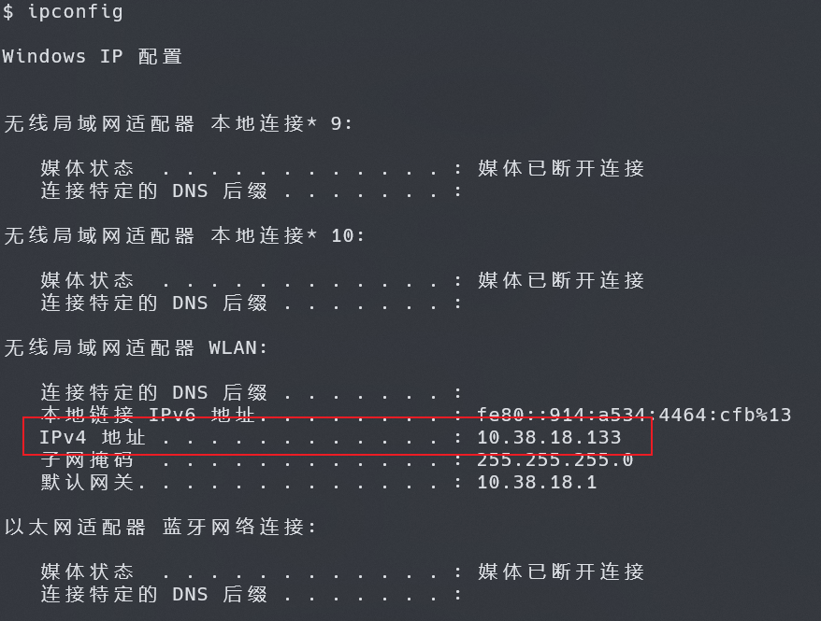

1. 运行本地服务，获取H5代码运行端口。推荐使用vscode Live Server 插件，或使用 node 、webpack、vite。

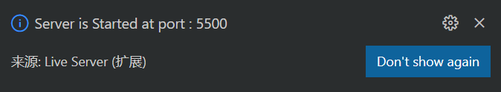

1. 打开智慧空间，我的-设置-H5配置地址 输入本地服务地址。如：http://10.38.18.133:5500/index.html#/，打开页面开始调试。

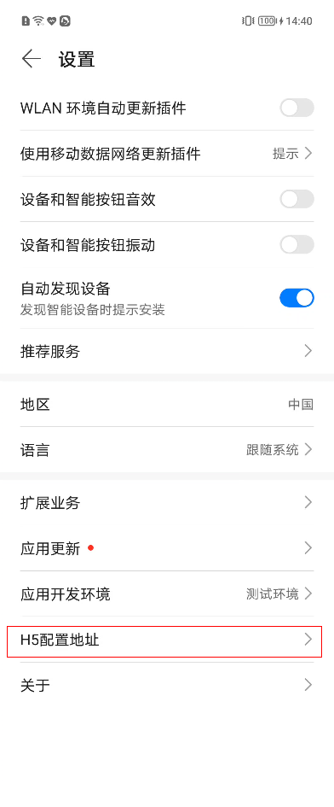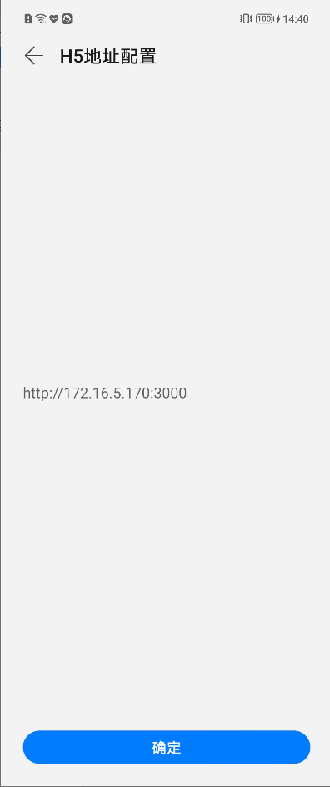

## 五 页面开发与调试

1. H5页面不限开发框架。推荐h5本地代码中增加移动端调试工具，方便查看日志：vConsole、eruda 等。
2. 根据UI规范、UI稿件完成UI界面开发，根据设备功能完成功能逻辑。
3. 页面字体跟随系统即可，请不要设置字体。注：UI框架字体设置需要清除或覆盖。
4. H5需适配暗黑模式。
5. H5需支持多语言，最少支持中英文。
6. H5需适配折叠屏、平板。适配方案请参考 UX 规范。
7. H5功能需兼容设备的不同版本固件，避免因H5升级导致功能不兼容。
8. 确保手机和电脑端处于同一个局域网下，且APP上H5地址已配置正确。
9. H5开发完成后，进行构建打包，在开发者平台上传压缩包，无需上传源代码。压缩包一级目录内为构建文件，压缩时注意不要产生新的目录层级。

### 5.1 大字体适配规则

1. 大字体超出换行：适用于绝大部分情况，特殊情况下以效果图为准。
2. 换行时，容器高度需要撑开，保持原边距及对齐方式。
3. 英文模式按照word换行

### 5.2 状态栏适配说明

1、手机类设备webview为全屏模式，需要设置固定topMargin撑开顶部状态栏高度。

2、平板类设备webview为独立窗口，无需设置topMargin。

状态栏高度和设备是否为平板可以通过jsapi接口获取。具体接口及参数请见接口文档。

### 5.3 UX适配补充

需要适配的设备类型为：手机（包括折叠屏），平板。

适配方案：建议使用栅格进行适配。或在手机中直接使用px（仅字体），平板小窗模式下推荐使用rem进行缩小。

适配建议：

1. 使用响应式布局，适配宽屏如折叠屏展开状态
2. 组件的宽度建议使用栅格布局
3. 组件的高度建议使用流式布局撑开，主要是字体的大小可能会发生变化。
4. 使用 flex，尽量避免 grid（可能会存在兼容问题）

请注意：

1. 折叠屏：部分设备展开后，宽度较大，如果使用rem适配，不要直接使用当前设备宽度，建议使用 360px宽度进行适配，防止在折叠屏中出现过大的现象
2. 平板：显示为独立窗口，窗口的宽度会出现较小的情况（如：300px），同时css像素比手机大，同样大小的字体pp在平板中会比手机类设备看着更大，所以需要将整体显示进行缩小。在平板类设备上，可以使用rem对字体大小进行调整。
3. 如果使用 rem 适配，请注意按照UX标准稿进行换算。

### 5.4 设备卡片运营接入

说明：在设备卡片中插入一段html 标签，用来显示相关推荐内容。

#### 5.4.1 效果展示

#### 5.4.2 使用说明

在页面中插入以下代码：

PS: 这里 B517 为示例数据，请根据实际产品id填入。

<div class="dev-operation" data-prdid="B517" data-ppi="160"></div>

**插入示例：**

**参数说明：**

|  |  |  |  |
| --- | --- | --- | --- |
| **字段** | **必填** | **默认值** | **说明** |
| class: ‘dev-operation’ | 是 |  | 标识这里是预埋的运营位 |
| data-prdid | 是 |  | 产品id |
| data-ppi | 否 | 160 | 平板小窗口（宽度小于360）时，需要根据比例进行缩小。 |

**接入步骤：**

1. 查看ux是否有设备运营位。有：进入步骤2，无：不用处理
2. 根据预览位置，在对应的dom标签处加入埋点（格式见上）。
3. 将页面加载到app内显示（新版app）。
4. 查看是否加载正常。（数据需要在荣耀侧配置，验证数据请联系接口人进行配置）

**注意：**

1. 预埋 div 宽度应为 100vw。不要在外层容器添加 padding 或 margin导致div的宽度不是实际设备宽度。效果见 渲染Dom示例。
2. 验证时需要注意下字体大小是否对齐。
3. 需要注意小屏下样式是否一致。
4. 如果没有数据，请联系对应的荣耀接口人。

**渲染Dom示例：**

## 六 设备 H5 页面多语言开发指导

建议使用H5侧的多语言方案，推荐使用 i18n 插件实现纯H5侧多语言功能。

### 6.1 获取系统语言

调用以下接口获取语言（注：更多类型见JSAPI文档）：

|  |  |
| --- | --- |
| **接口** | **查询语言** |
| 路径 | getAppLanguageSync |
| **请求体** | **参数说明** |
| honorConnect.handler(  "getAppLanguageSync",  "",  "requestId",  "resultCallback"  ) | requestId：请求Id  resultCallback：回调函数名，入参为响应消息 |
| **响应消息** | **说明** |
| {  "msg": "SUCCESS",  "language": "zh"  "status": 0,  "responseId": "1650600299870"  } | language：  zh：中文  en：英文 |

### 6.2 设置语言

根据获取的语言设置语言。需要设置默认语言，建议使用英文。

## 七 法律信息

调用以下接口

|  |  |
| --- | --- |
| **接口** | **跳转法律信息页** |
| 路径 | jumpLegalInformation |
| **请求体** | **参数说明** |
| honorConnect.handler(  “jumpLegalInformation”,  “url”  ) | jumpLegalInformation：请求path  url：法律信息地址 |

说明：

1. url 分测试环境和beta环境，生产构建时请使用beta环境地址。
2. url – beta环境：<https://contentplatform-drcn.hihonorcdn.com/HCEP/deviceweb/protocol/index.html>
3. url – debug test 环境：https://test-content-platform.obs.cn-north1.ctyun.cn/HCEPTest/deviceweb/protocol/index.html

页面效果：

背景图案

## 八 蓝牙设备联调

蓝牙设备分profile协议和透传协议，如果是profile协议，就走正常的profile开发即可。如果是透传协议主要涉及4个接口：” createBleConnection” ,“readCharacteristic”,” writeCharacteristic”,” window.bleDeviceEventCallback(event)”。接口参数参考JSAPI文档。

私有蓝牙协议交互简图：

读属性：

写属性：

地图的截图

H5交互主要流程：

1. 蓝牙设备页面初始化
2. 创建蓝牙链接：目前每次进入页面都需要创建链接
3. 订阅蓝牙通知：蓝牙设备通知时，app调用window.bleDeviceEventCallback(event)

页面开发与调试：与profile设备基本一致，不同点为交互过程。

## 九 运动健康类产品H5开发指南

### 9.1 调试

1. 【重要】请将电脑和你的手机配置在同一局域网下（可以通过查看ip是否一致来确认）
2. 选择“运动健康类产品” 进入设备页面。 点击顶部的 设备 7下，展示开发人员调试指南

1. 配置是否南向h5本地调试。【此配置将改变 app扫描到设备后，或者点击设备卡片 进入的h5连接】

是：访问本地h5连接

否: 访问生产环境的链接

1. 可以配置本地h5的ip。输入框输入更改。e.g. 改为实际本机ip 100.620.700.219 届时访问的将是：http://100.620.700.219:8081#/?connectStatus=0&nodeId=xxx&deviceModel=
2. 可以配置当前运行项目的端口号。输入框输入更改。e.g. 将端口号是：9999，届时访问的将是：http://10.62.7.218:9999#/?connectStatus=0&nodeId=xxx&deviceModel=

### 9.2 代码目录解读

1. 项目结构

.  
|-- README.md 【重要，开发前请阅读该说明文档】  
|-- babel.config.js  
|-- jsconfig.json  
|-- manifest.json 【重要】核心参数配置文件，请在 【荣耀开发者平台对应的`产品卡片`中获取对应的产品id并正确配置】  
|-- .env.develop 开发环境 环境变量配置文件  
|-- .env.prd 生产环境 环境变量配置文件  
|-- package.json  
|-- public  
| |-- favicon.ico  
| |-- index.html  
| `-- loading.png  
|-- src  
| |-- App.vue   
| |-- assets 【图片资源】  
| |-- components 【公共组件】  
| |-- defines  
| |-- i18n 【国际化】  
| |-- main.js 【入口文件】  
| |-- router 【路由】  
| |-- store 【持久化存储数据】  
| |-- style 【公共样式】  
| |-- utils 【工具函数】  
| `-- views 【页面组件】  
`-- vue.config.js

1. 功能切换
   * 语言
     + 通过页面路径中的query参数 lang 来指定当前语言。开发环境默认：zh_CN，测试：en_US。
     + 最多支持79中语言。具体支持的值可以查看src/lang/langMap.js中的value值。
     + 开发时，使用电脑浏览器调试时，可以通过配置参数来达到切换语言的。
     + 在app中调试时，该参数由app控制（切换系统语言时，页面链接切换到对应的语言参数并重新加载）
     + 多语言配置在src/i18n/lang中
   * 主题色
     + 通过页面路径中的query参数 theme 来指定主题色。light (浅色主题) / dark (深色主题)。默认: light 。
     + 开发时，使用电脑浏览器调试时，可以通过配置参数来达到切换主题。
     + 在app中调试时，通过切换系统主题色来达到主题色的切换（app侧方法）
     + 主题色配置在src/style/theme中

### 9.3 H5、APP、设备交互流程

### 9.4 部署

1. 构建完毕后，构建包将产生在dist目录下。
2. 进入dist目录 选中所有文件，右键，选择添加到压缩文件，选择 zip格式，确定
3. 将压缩包上传值开发者平台的插件程序中，点击继续，点击完成。
4. 通知 产品运营 审核，审核通过后，即可在生产环境看到开发的页面
5. H5页面不限开发框架。推荐h5本地代码中增加移动端调试工具，方便查看日志：vConsole、eruda 等。
6. 根据UI规范、UI稿件完成UI界面开发，根据设备功能完成功能逻辑。
7. 页面字体跟随系统即可，请不要设置字体。注：UI框架字体设置需要清除或覆盖。
8. H5需适配暗黑模式。
9. H5需支持多语言，最少支持中英文。
10. H5需适配折叠屏、平板。适配方案请参考 UX 规范。
11. H5功能需兼容设备的不同版本固件，避免因H5升级导致功能不兼容。
12. 确保手机和电脑端处于同一个局域网下，且APP上H5地址已配置正确。
13. H5开发完成后，进行构建打包，在开发者平台上传压缩包，无需上传源代码。压缩包一级目录内为构建文件，压缩时注意不要产生新的目录层级。

## 附件：

### 智慧空间类H5 Demo



### 运动健康类H5 Demo

血压计



血糖仪



跑步机



体脂秤



跳绳仪



室内单车



划船机



## 修订记录

|  |  |  |
| --- | --- | --- |
| 日期 | 修订版本 | 修改描述 |
| 2023-06-01 | 1.10 | 1. 优化平板适配说明； 2. demo 新增事件防抖功能； 3. demo 增加本地 mock 插件; 4. 增加设备卡片5.4接入说明 5. 新增 5.3 UX适配说明 |
| 2023-05-25 | 1.9 | 更新jsapi文档地址 |
| 2023-05-25 | 1.8 | 新增状态栏适配说明 |
| 2023-04-03 | 1.7 | 更新修订记录 |
| 2023-04-01 | 1.6 | 更新JSAPI.md 文档 |
|  |  |  |
|  |  |  |
|  |  |  |